哈尔滨工业大学

<<计算机网络>>
实验报告

(2016年度春季学期)

姓名： | 宋佳飞
学号： | 1130310216
学院： | 计算机科学与技术学院
教师： | 聂兰顺

实验五 利用 Wireshark 进行协议分析

实验目的
熟悉并掌握 Wireshark 的基本操作，了解网络协议实体间进行交互以
及报文交换的情况。

实验内容
- 学习 Wireshark 的使用
- 利用 Wireshark 分析 HTTP 协议
- 利用 Wireshark 分析 TCP 协议
- 利用 Wireshark 分析 IP 协议
- 利用 Wireshark 分析 Ethernet 数据帧
选做内容：
- 利用 Wireshark 分析 DNS 协议
b) 利用 Wireshark 分析 UDP 协议
c) 利用 Wireshark 分析 ARP 协议

三、实验过程及结果
（一）wireshark的使用
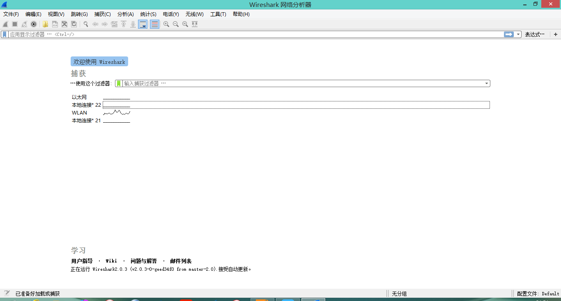
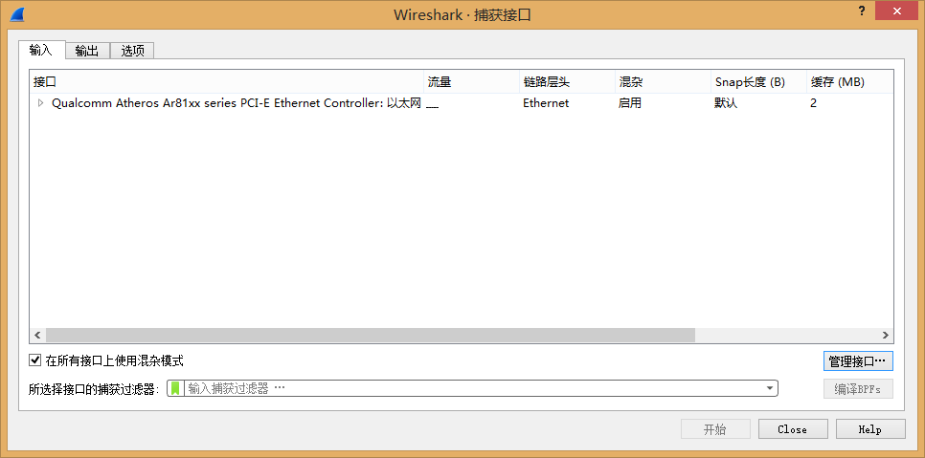
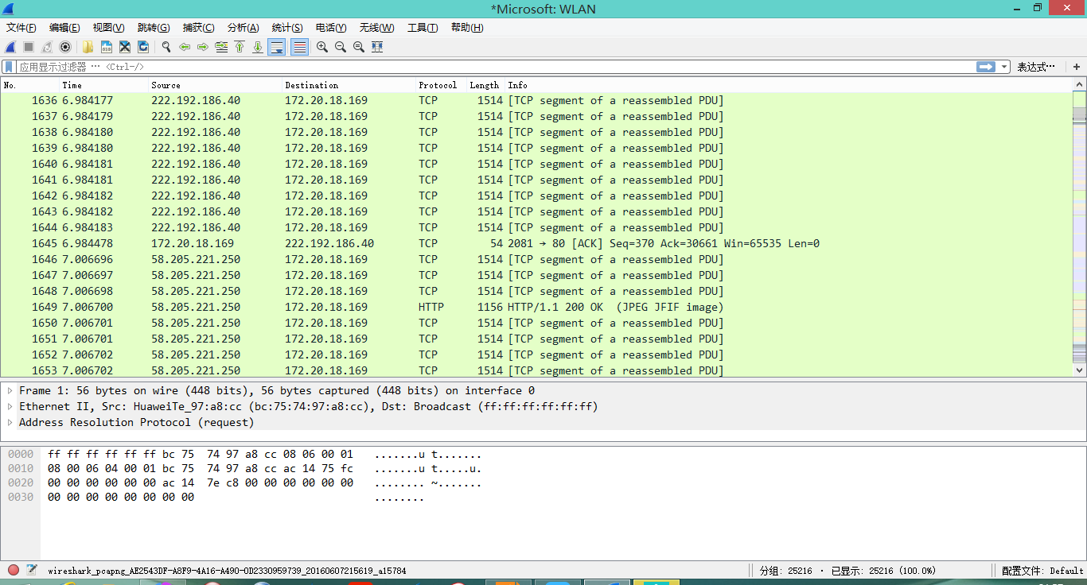
- HTTP 分析
由于http://hitgs.hit.edu.cn/news 无法访问，在此访问 http://hitgs.hit.edu.cn
1）HTTP GET/response 交互
你的浏览器运行的是 HTTP1.0，还是 HTTP1.1？你所访问的服务器所运行 HTTP 协议的版本号是多少？
我的浏览器：HTTP1.1
服务器：HTTP1.1
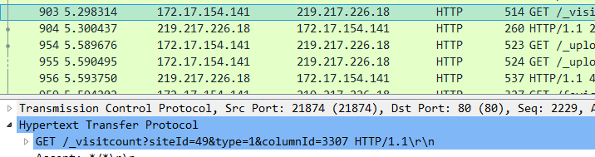
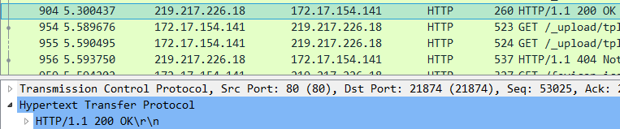

你的浏览器向服务器指出它能接收何种语言版本的对象？
中文
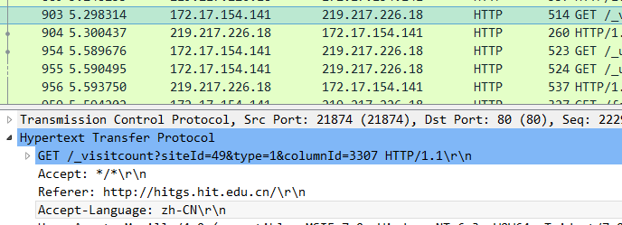
你的计算机的 IP 地址是多少？服务器http://hitgs.hit.edu.cn的 IP 地址是多少？
我的计算机：172.17.154.141
服务器：219.217.226.18
从服务器向你的浏览器返回的状态代码是多少？
200ok
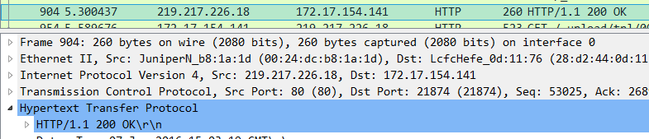
- HTTP 条件 GET/response 交互
分析你的浏览器向服务器发出的第一个 HTTP GET请求的内容，在该请求报文中，是否有一行是：IF-MODIFIED-SINCE？
否
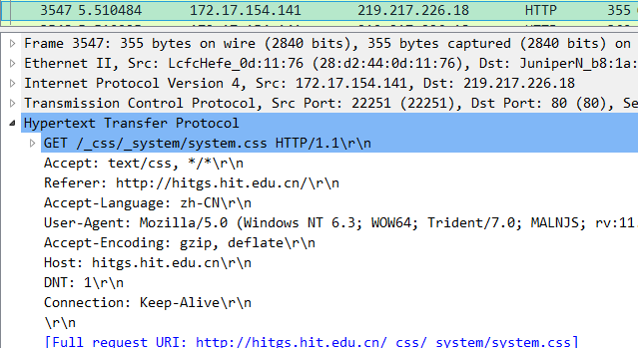
分析服务器响应报文的内容，服务器是否明确返回了文件的内容？如何获知？
是，由content-length可知
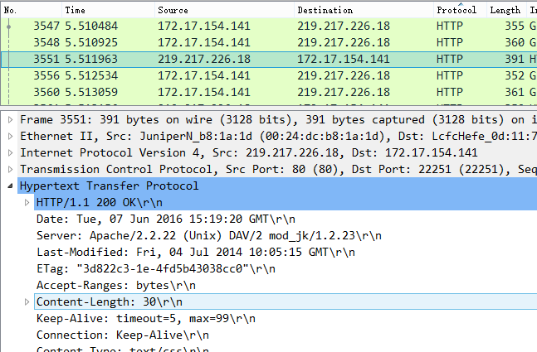
分析你的浏览器向服务器发出的较晚的“HTTP GET”请求，在该请求报文中是否有一行是：IF-MODIFIED-SINCE？如果有，在该首 部行后面跟着的信息是什么？
是，其后跟着最近一次修改时间
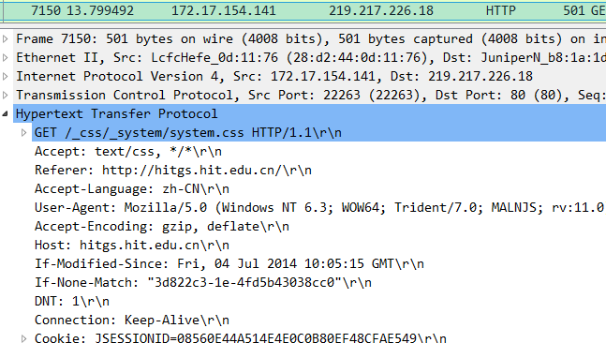
服务器对较晚的 HTTP GET 请求的响应中的HTTP状态代码是多少？服务器是否明确返回了文件的内容？请解释。
304not modified，服务器没有明确返回文件的内容，但是给出了ETag，浏览器可以在此缓存中查找文件，其值与第一次返回的报文的ETag一致。
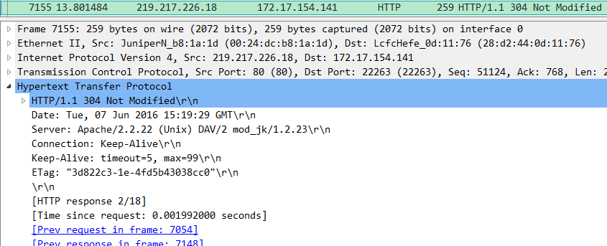
（三）TCP 分析
A.俘获大量的由本地主机到远程服务器的 TCP 分组
B.浏览追踪信息
向 gaia.cs.umass.edu 服务器传送文件的客户端主机的 IP 地址和 TCP 端口号是多少？
IP地址：128.119.245.12
端口号：80
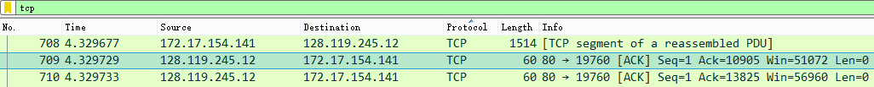
Gaia.cs.umass.edu 服务器的 IP 地址是多少？对这一连接，它用来 发送和接收 TCP 报文的端口号是多少？
IP地址：172.17.154.141
端口号：19760
C. TCP 基础
客户服务器之间用于初始化 TCP 连接的 TCP SYN 报文段的序号 （ sequence number）是多少？在该报文段中，是用什么来标示该报文段是 SYN 报文段的？
初始seq为0
通过设置tcp头部flags字段的syn标志位来标示该报文段是 SYN 报文段。
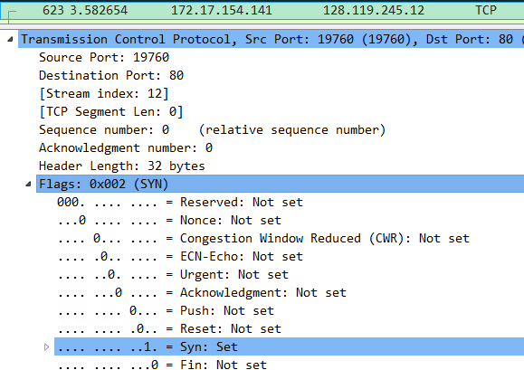
服务器向客户端发送的 SYNACK 报文段序号是多少？该报文段 中， Acknowledgement 字段的值是多少？ Gaia.cs.umass.edu 服务器 是如何决定此值的？在该报文段中，是用什么来标示该报文段是 SYNACK 报文段的？
序列号：0
Acknowledgement 字段：1
服务器收到客户端发来的syn报文，此报文消耗一个序列号（0），因此服务器回复期望收到的下一个序列号的值为1
通过设置tcp头部flags字段的syn标志位来标示该报文段是 SYNACK报文段
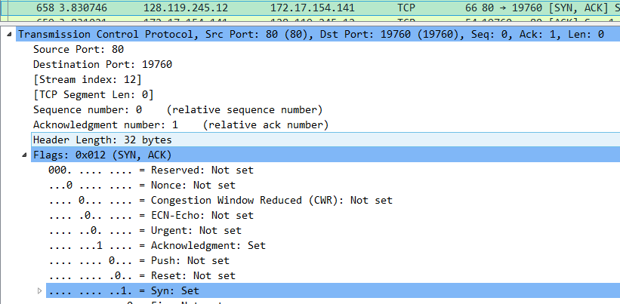
你能从捕获的数据包中分析出 tcp 三次握手过程吗？
三次握手的报文
包含 HTTP POST 命令的 TCP 报文段的序号是多少？
152525
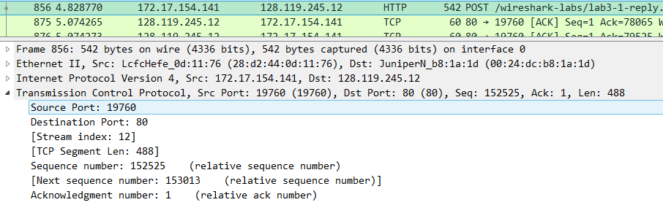
如果将包含 HTTP POST 命令的 TCP 报文段看作是 TCP 连接上的 第一个报文段，那么该 TCP 连接上的第六个报文段的序号是多 少？是何时发送的？该报文段所对应的 ACK 是何时接收的？
序号：6525
在http post发送之前发送
对应的ack是服务器发送的低6个ack

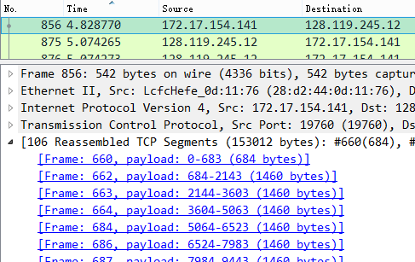
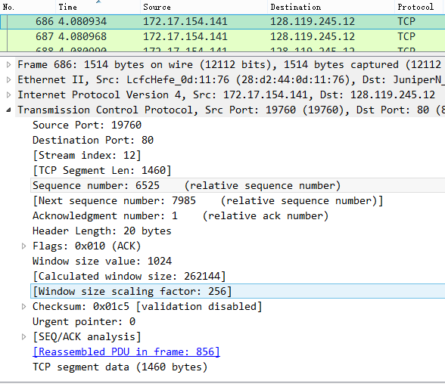
前六个 TCP 报文段的长度各是多少？
684,1460,1460，1460，1460，1460
在整个跟踪过程中，接收端公示的最小的可用缓存空间是多少？ 限制发送端的传输以后，接收端的缓存是否仍然不够用？
最小 1024
够用，因为该窗口大小会一直增加
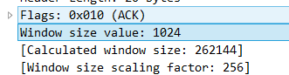
在跟踪文件中是否有重传的报文段？进行判断的依据是什么？
否，应为客户端发送的seq并不重复
TCP 连接的 throughput (bytes transferred per unit time)是多少？请 写出你的计算过程。
头部为54B，共106个包，106*54 = 5724B
总传送数据为153012 + 5724 = 158736B
时间间隔：4.828770 - 3.831535 = 0.997235s
throughput = 158736B/0.997235s = 159176.122Bps
- IP 分析
- 通过执行 traceroute 执行捕获数据包
- 对捕获的数据包进行分析
(1)
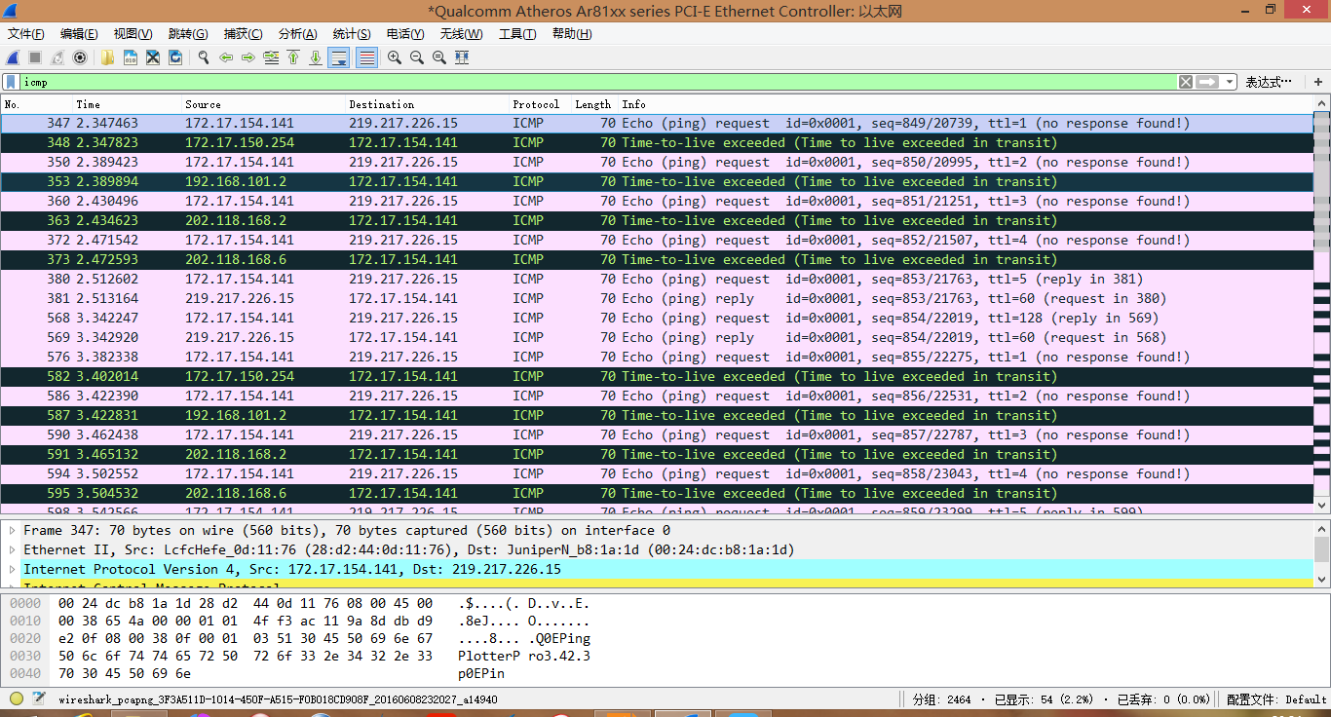
你主机的IP地址是什么？
172.17.154.141
在IP数据包头中，上层协议（ upper layer）字段的值是什么？
01
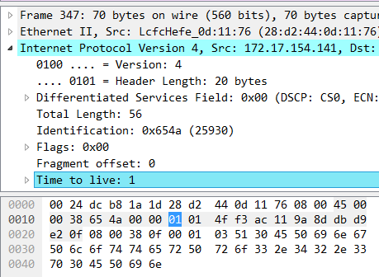
IP头有多少字节？该IP数据包的净载为多少字节？并解释你是怎 样确定
该IP数据包的净载大小的？
IP头部有20字节
净载为36字节（净载= total length - 头部大小）
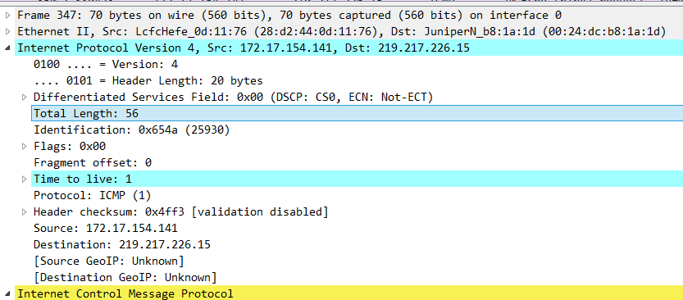
该IP数据包分片了吗？解释你是如何确定该P数据包是否进行了分片？
没有，因为分片位移为0且more segment 为0
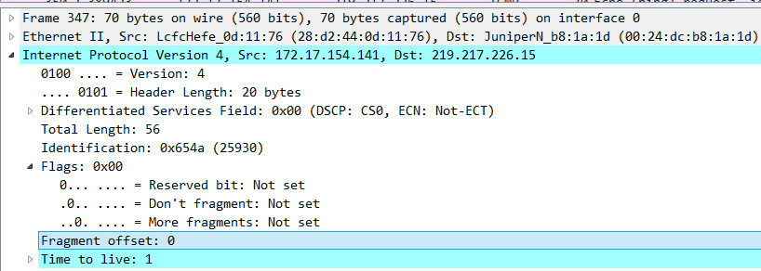
(2)
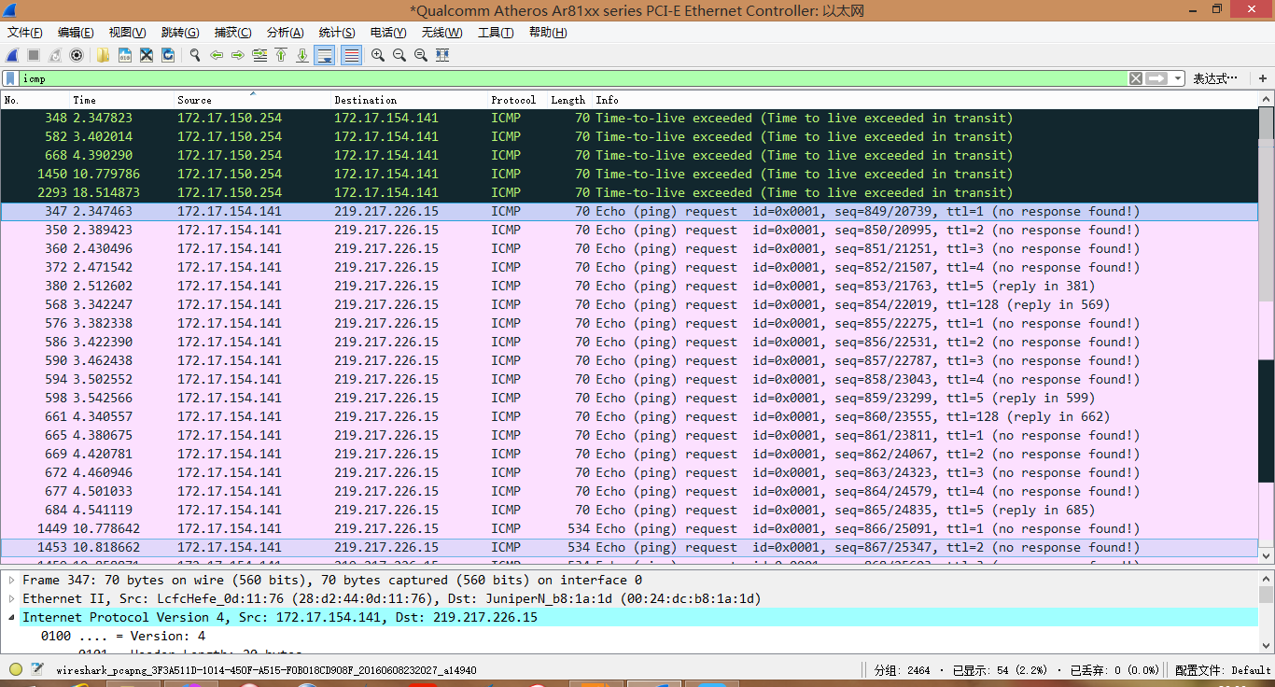
你主机发出的一系列ICMP消息中IP数据报中哪些字段总是发生改变？
ID,TTL,Header checksum
哪些字段必须保持常量？哪些字段必须改变？为什么？
ID必须改变，因为其为鉴别吗，用以区分不同的数据包
TTL必须改变，来自traceroute的要求，用来测试路径上的路由信息
Header checksum 必须改变，这是首部校验和，前面的字段改变该值会随之改变。
描述你看到的IP数据包Identification字段值的形式。
16bit，在某一范围内递增
(3)
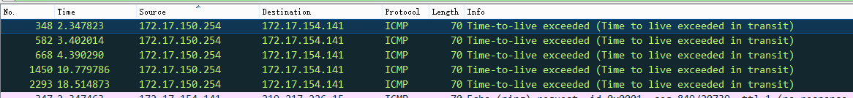
Identification字段和TTL字段的值是什么？
Identification：0
TTL：254
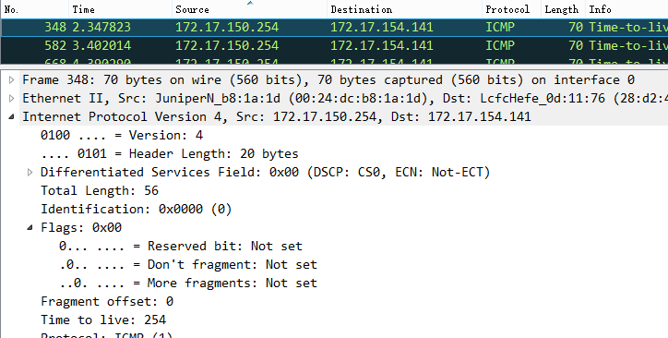
最近的路由器（第一跳）返回给你主机的 ICMP Time-to-live exceeded消息中这些值是否保持不变？为什么？
保持不变。原因：IP是无连接服务，相同的标识是为了分段后组装成同一段，给同一个主机返回的标识不代表序号，因此Identification字段不变；又因为是第一跳路由器发回的数据报，所以TTL字段是最大值-1（254）。
(4)
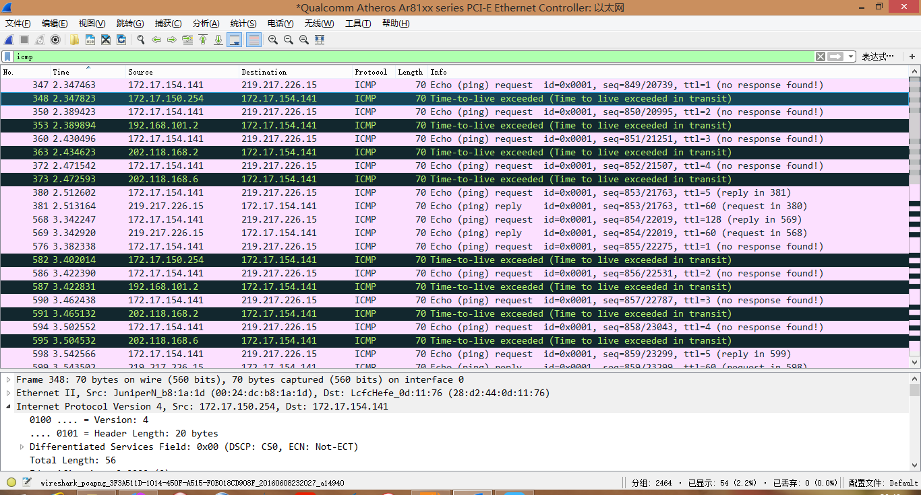
该消息是否被分解成不止一个IP数据报？
是，分解为了2个
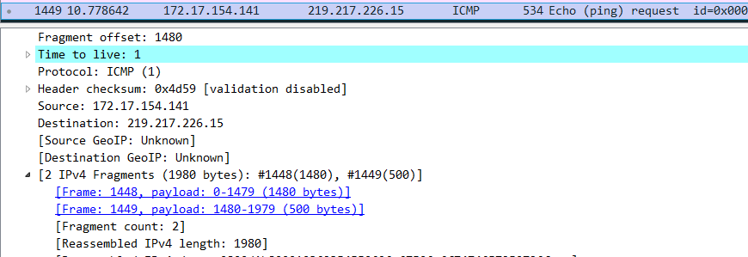
观察第一个IP分片， IP头部的哪些信息表明数据包被进行了分片？ IP头部的哪些信息表明数据包是第一个而不是最后一个分 片？该分片的长度是多少
more segment 为1，表明被分片了，且当前不是最后一片，该分片长度为1500Byte
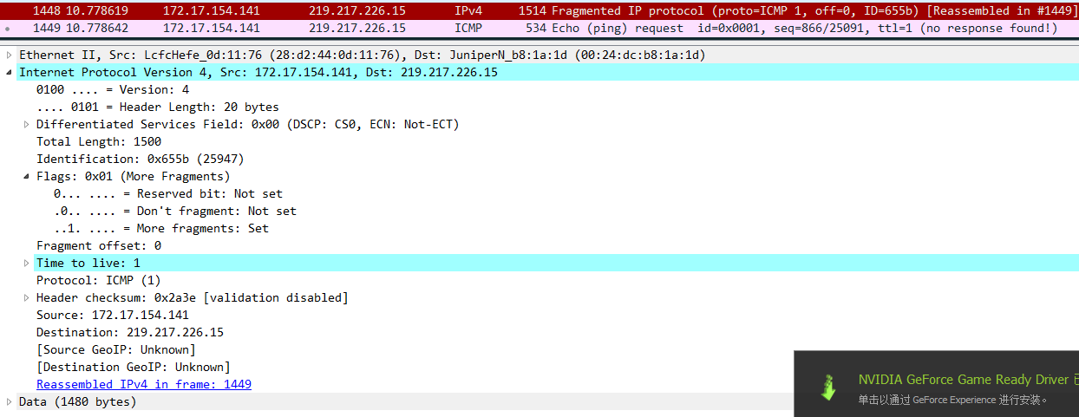
C.
原始数据包被分成了多少片？
3
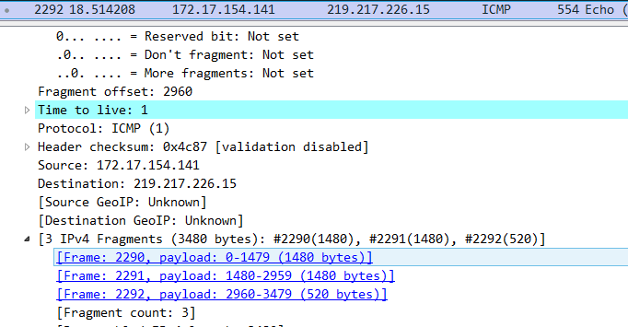
这些分片中IP数据报头部哪些字段发生了变化？
前两个分片 more segment 为1， 最后一个为0
第一个分片偏移为0，第二个为1480，第三个为2960
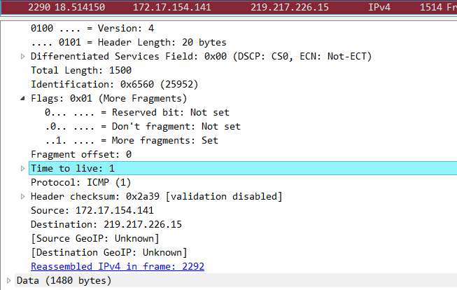
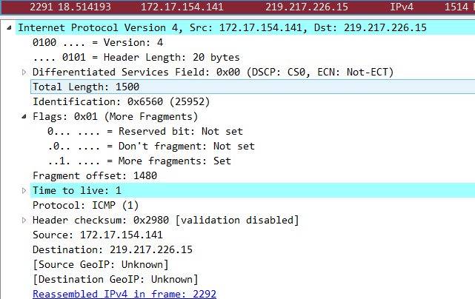
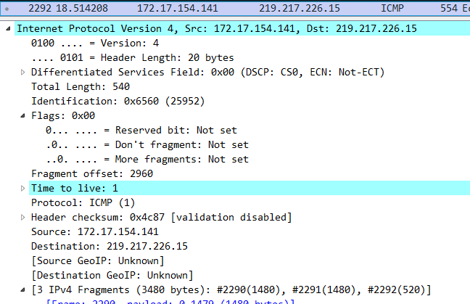
- 抓取 ARP 数据包
说明 ARP 缓存中每一列的含义是什么?
第一列：IP地址
第二列：MAC地址
第三列：类型（静态不变，动态超过一定时间，记录会被删除）
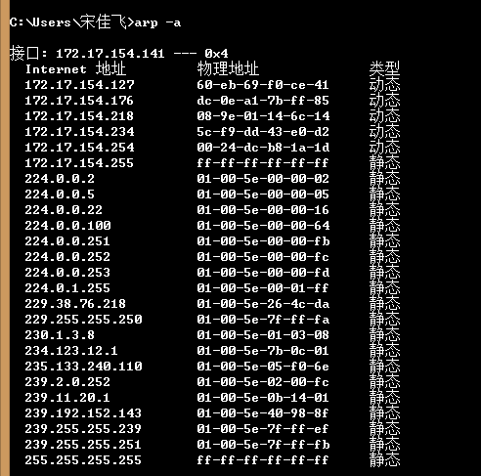
ARP数据包的格式是怎样的？由几部分构成，各个部分所占的字节数是多少？
查看arp解析即可知格式，查看每一部分所占位数即可知所占字节数
hardware type:16bit
protocol type:16bit
hardware size:8bit
protocol size:8bit
opcode:16bit
sender mac address:48bit
sender ip address:32bit
target mac address:48bit
target ip address:32bit

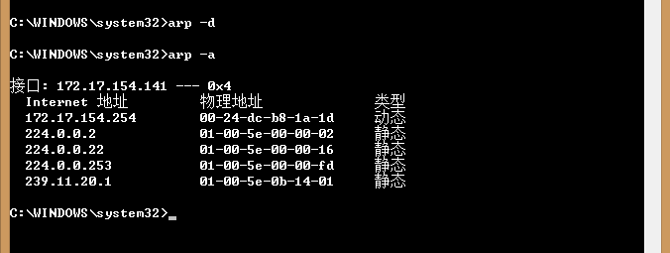
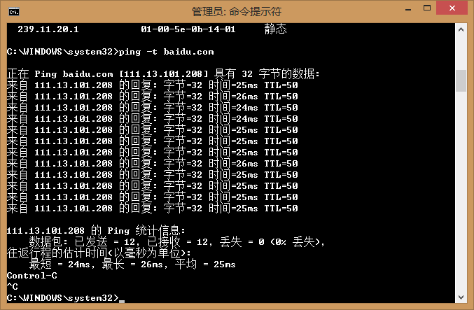
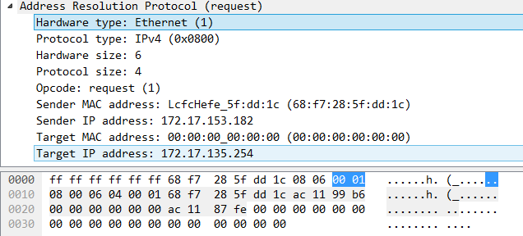
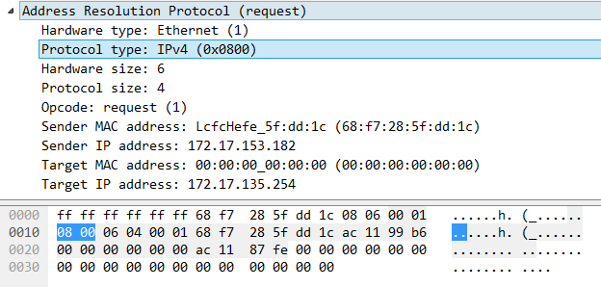
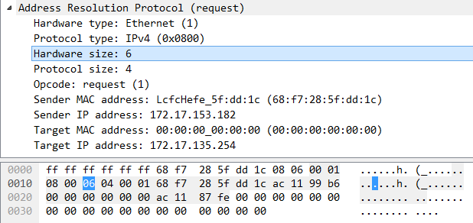
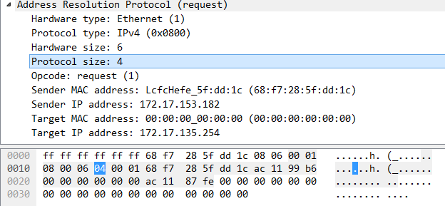
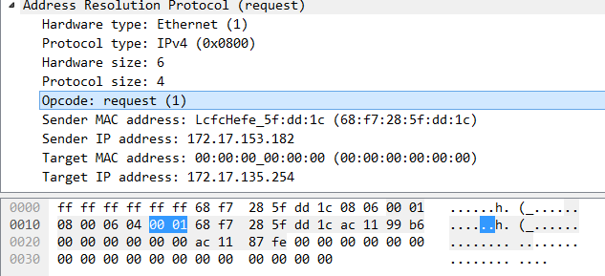
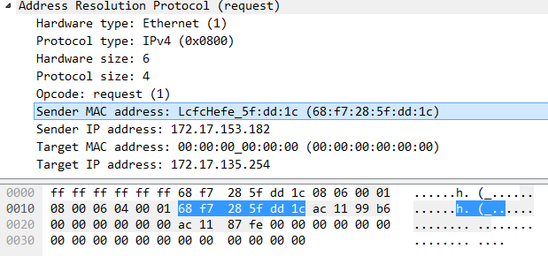
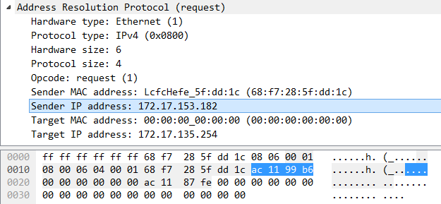
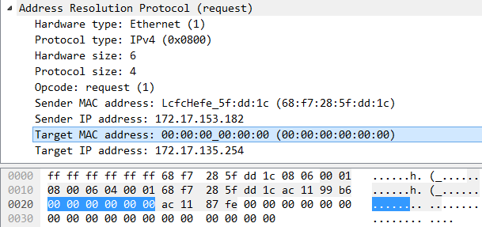
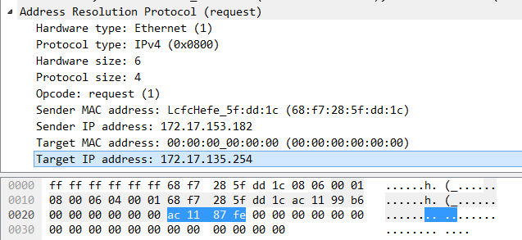
如何判断一个ARP数据是请求包还是应答包？
请求：opcode = 1
应答：opcode = 2

为什么ARP查询要在广播帧中传送，而ARP响应要在一个有着明 确目的局域网地址的帧中传送？
查询时没有相应的mac地址，即无法在链路层装配该ip地址的mac帧，因而采用广播的方式；应答时，主机可以从arp请求中知道源主机的mac地址，因此对特定主机应答，从而减少网络流量的耗费。
- 抓取 UDP 数据包
消息是基于UDP的还是TCP的?
udp
你的主机ip地址是什么？目的主机ip地址是什么?
我的：172.17.154.141
目的：112.175.245.200
你的主机发送QQ消息的端口号和QQ服务器的端口号分别是多 少？
我的：65470
目的：9803
数据报的格式是什么样的？都包含哪些字段，分别占多少字节？
与上文相同的方式，查看数据报解析即可知格式，查看每一部分所占位数即可知所占字节数
source port:16bit
destination port:16bit
length:16bit
checksum:16bit
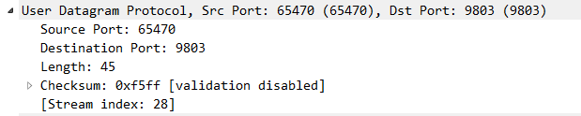
为什么你发送一个ICQ数据包后，服务器又返回给你的主机一个 ICQ数据包？这UDP的不可靠数据传输有什么联系？对比前面的 TCP协议分析，你能看出UDP是无连接的吗？
因为服务器应返回接受的结果给客户端。
可以看出udp的不可靠数据传输，因为只提供了一次返回的ack，没有保证数据一定送达。
还可以看出udp数据包没有序列号，因此不能像tcp协议一样先握手再发送数据，因此发送的数据是乱序的。

- 利用 WireShark 进行 DNS 协议分析
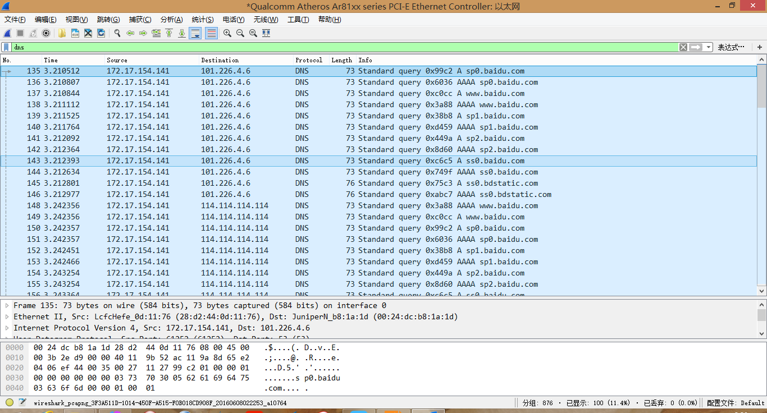

四、实验心得
通过这次实验对各个协议的报文的格式乃至个字段的意义，以及工作过程都有了进一步的认识与掌握。了解了网络协议实体间进行交互 及报文交换的情况。

